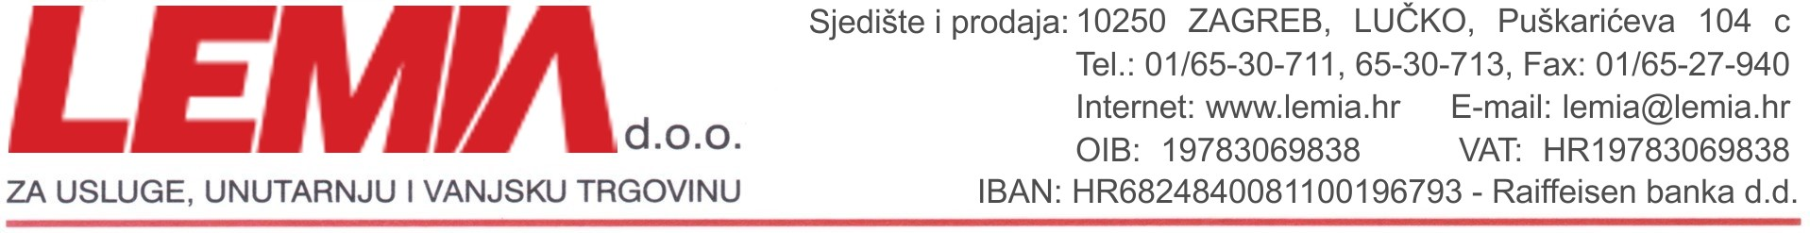

TEHNIČKI LIST

NAZIV PROIZVODA: OZERNA POLAR

Blagi tekući deterdžent namijenjen pranju obojenog i osjetljivog rublja, te zaštitne i sportske odjeće.

GUSTOĆA 20°C: 1,000 g/ml

pH vrijednost: 8,2-9,0

Namjena:

- U kombinaciji sa sredstvom Lizerna Sept** (10 min, 40°C, omjer kupelji 1:4) postiže kemotermičku dezinfekciju rublja (registrirano na VAH Institutu)
- U kombinaciji sa sredstvom Lizerna Sept** (10 min, 40°C, omjer kupelji 1:4) registrirano na Robert-Koch Institutu i priznat kao učinkovito sredstvo za efektivne stupnjeve A+B - stupanj A: za bakterije i gljivice; stupanj B: za viruse)
- Izvrsni dermatološki rezultati opranih tkanina (citotoksično ispitivanje prema normi DIN EN ISO 10993-5)
- Uklanja sve neugodne mirise
- Ne sadrži optička bjelila, sredstva za bijeljenje i fosfate
- Kontrolirano stvaranje pjene

Način primjene :

**4 ml Ozerna Polar i 7,0 ml/l Lizerna Sept, 10 minuta na temperaturi pranja od 40°C, omjer kupelji 1 :4

Tvrdoća vode | Pretpranje (ml/kg) | Glavno pranje (ml/kg) | Samo pranje (ml/kg)
mekana | 7 | 5 | 10
srednje tvrda | 10 | 6 | 12
tvrda | 12 | 8 | 15

PAKIRANJE: Kanister 5 i 20 litara.

SKLADIŠTENJE: Skladištiti proizvod isključivo u originalnom pakiranju, zaštićen od smrzavanja. Proizvod se smije skladištiti najmanje 24 mjeseca u originalnom pakiranju.

PROIZVOĐAČ: BÜFA GmbH Co. KG August-Hanken str. 30, D-26125 Oldenburg, Njemačka

UVOZNIK I DISTRIBUTER: LEMIA d.o.o. Puškarićeva 104 c, 10250 Zagreb-Lučko, HR tel. 00385/1/6530-711, fax. 00385/1/6527-940, Internet: www.lemia.hr E-mail: lemia@lemia.hr

REVIZIJA 29.03.2017
Podaci navedeni u katalogu rezultat su naših tehnoloških iskustava u ovoj oblasti primjene te predstavljaju sastavni dio naše tehničke dokumentacije uz proizvod, ali za njih ne možemo preuzeti odgovornost

